PRESSEMITTEILUNG
Schwäbisch Hall, 24.04.2019

OPTIMA gewinnt den „Biotech Innovation Award“ auf der Interphex 2019
Neue Dekontaminationstechnologie wird ausgezeichnet

Neue Technologien virtuell präsentieren – darauf setzte Optima Pharma auf der Interphex 2019. Die Messe in New York zählt zu den wichtigsten Events für Pharma- und Biotech-Entscheider auf dem amerikanischen Kontinent. Nach dem ICE Award auf der ICE Europe hat Optima erneut einen Messepreis gewonnen. Mit dem „Biotech Innovation Award“ zeichnete die Jury die Dekontaminationstechnologie DECOpulse® von Metall+Plastic aus. Metall+Plastic gehört zur Optima Unternehmensgruppe. Das rundete den Messeerfolg ab: Der Optima Stand war überaus gut besucht, wichtige Schlüsselkunden und neue Interessenten besuchten den Stand und erlebten Turnkey-Anlagen hautnah auf einer Virtual-Reality-Leinwand.
„Die Interphex ist für Optima Pharma eine sehr wichtige Messe. Mit dem Verlauf sind wir mehr als zufrieden“, berichtet Ulrich Unterriker, Geschäftsführer der Optima Corporation, der amerikanischen Tochtergesellschaft der Optima Unternehmensgruppe. „Über den Biotech Innovation Award freuen wir uns natürlich ganz besonders“, sagt Unterriker. Mit dem Messepreis werden ausstellende Unternehmen ausgezeichnet, deren Produkte nicht nur die derzeitigen Anforderungen der Industrie erfüllen, sondern bisherige Standards übertreffen und dadurch die pharmazeutischen Prozesse einfacher und für den Anwender reibungsloser machen.
Optima erhielt den Preis für das innovative DECOpulse® System. Metall+Plastic, ein Unternehmen der Optima Unternehmensgruppe, hat die bahnbrechende Technologie entwickelt. Damit lassen sich die Dauer des Gesamtdekontaminationszyklus halbieren und die Belastung von Materialien, Wirkstoffen und Produkten mit H₂O₂ verringern.
Virtual Reality macht Pharma-Anlagen erlebbar
Die gezeigten Technologien trafen auf großes Interesse bei den Messebesuchern. Neben den hochflexiblen OPTIMA MultiUse Anlagen für kleine Losgrößen und unterschiedliche Behältnistypen stellten die Optima Experten das CSPE-Verfahren vor. Seit geraumer Zeit setzt das Unternehmen Digital-Engineering-Technologien wie diese ein, um die Zeitspanne von der Auftragserteilung bis zum Produktionsbeginn auf ein Minimum zu verkürzen. Diese und weitere aktuelle Themen präsentierte Optima mithilfe einer Virtual-Reality-Leinwand den Besuchern, was sehr gut ankam.

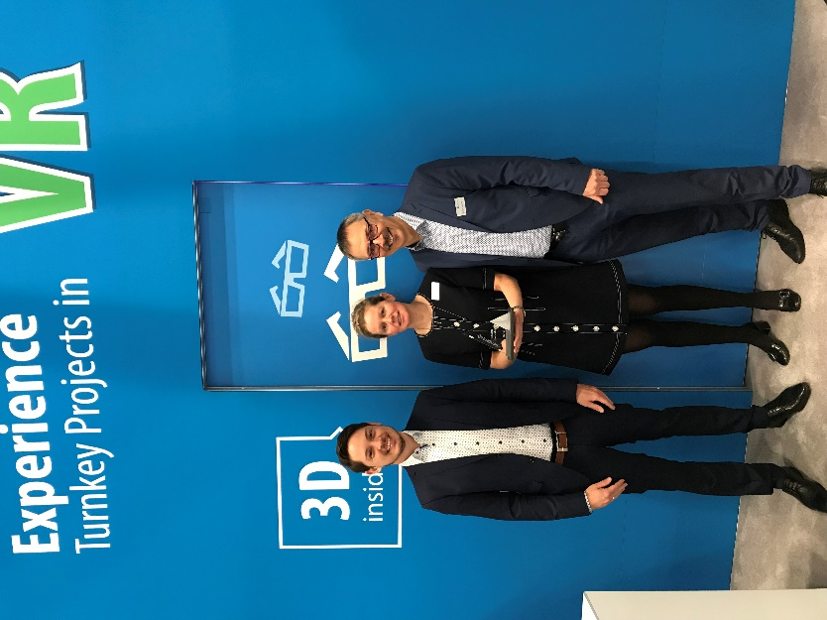
Von links nach rechts: Matthias Aster (Metall+Plastic), Dena Flamm (Optima Corporation) und Thomas Bertsche (Metall+Plastic) freuen sich über den Biotech Innovation Award – ein Messepreis für Produkte, die bisherige Standards übertreffen und dadurch die pharmazeutischen Prozesse einfacher und für den Anwender reibungsloser machen.

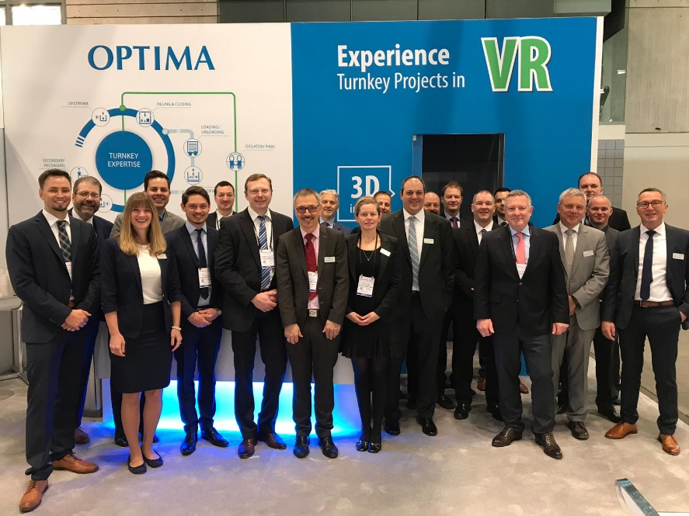
Auf der Interphex waren sowohl Experten von Optima Pharma aus Schwäbisch Hall (Deutschland) als auch von der amerikanischen Optima Niederlassung in Green Bay (Wisconsin, USA) vor Ort.

Zeichen (inkl. Leerzeichen): 2.196

Pressekontakt:
OPTIMA packaging group GmbH
Jan Deininger
Editor
+49 (0)791 / 506-1472
jan.deininger@optima-packaging.com
www.optima-packaging.com
Besten Dank für Ihre Veröffentlichung. Über die Zusendung eines Belegexemplars freuen wir uns.

